報道関係者各位
2023年4月17日
あまた株式会社

大正浪漫蒸奇譚 / VRアクションアドベンチャーゲーム
『オノゴロ物語 ～The Tale of Onogoro～』
The 27th Annual Webby AwardsとThe 2023 NYX Game Awardsで受賞！

あまた株式会社(本社：東京都新宿区、代表取締役 髙橋宏典、以下：あまた)が運営するインディーゲームパブリッシングブランドの『AMATA Games』は、先日、VRアクションアドベンチャーゲーム『オノゴロ物語 ～The Tale of Onogoro～』がThe 27th Annual Webby AwardsとThe 2023 NYX Game Awardsで受賞したことをお知らせします。

■The 2023 NYX Game Awards: Season 1で二つのGold Winnerに選出
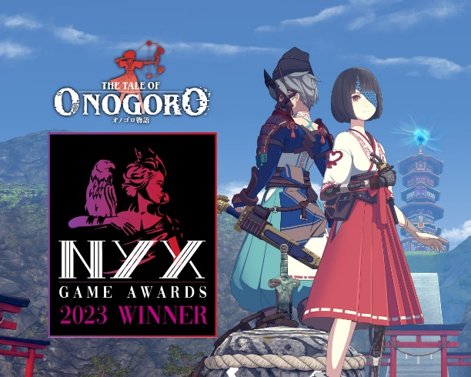
NYX Game AwardsはInternational Awards Associate (IAA)が主催し、ゲーム業界におけるクリエイティブな才能を評価し、インディーズからAAAタイトルまで幅広いジャンルのゲームに光をあてている国際的な賞です。
『オノゴロ物語 ～The Tale of Onogoro～』はThe 2023 NYX Game Awards: Season 1で2つの部門(Meta Quest VR Game (New) – Adventure / Meta Quest VR Game (New) – Indie )でGold Winnerとなりました。

◆The 2023 NYX Game Awards: Meta Quest VR Game (New) – Adventure: https://nyxgameawards.com/winner-info.php?id=1750
◆The 2023 NYX Game Awards: Meta Quest VR Game (New) – Indie: https://nyxgameawards.com/winner-info.php?id=1752
◆The 2023 NYX Game Awards Winner: https://nyxgameawards.com/winner.php


■The 27th Annual Webby AwardsのGame部門のIndependent Creatorで受賞作品に選出
The Webby AwardsはThe International Academy of Digital Arts & Sciences (IADAS)が主催し、The New York Timesによって「インターネットの最高の栄誉」として称賛され、インターネットの卓越性を称える国際的な賞組織です。
『オノゴロ物語 ～The Tale of Onogoro～』はThe 27th Annual Webby AwardsのGame部門Independent CreatorでWebby Honoree(受賞)となりました。

◆The Game Independent Creator of The 27th Annual Webby Awards: https://vote.webbyawards.com/PublicVoting#/2023/games/general-games/independent-creator

■『オノゴロ物語』オリジナルグッズの第2弾を「あまた公式ストア」にて販売開始
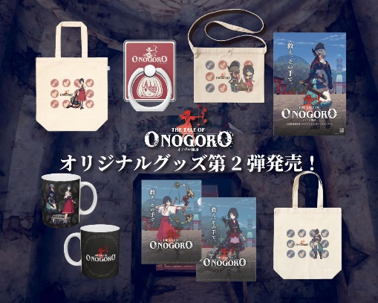
『オノゴロ物語』のオリジナルグッズの第2弾として、ここでしか手に入らないオリジナルデザインの、トートバッグ、マグカップ、スマホリングなどを販売開始しました。
グッズにあわせてデフォルメしたハルやマサタケ、プレイヤー、陰陽銃も。可愛らしくなったキャラクター達をぜひお手元においてあげてください。

◆『オノゴロ物語』オリジナルグッズ第2弾概要
発売日：2023年3月30日(木)
販売アイテム ※価格は税込み、送料別です。
・トートバッグ：1,980円
・サコッシュ：2,430円
・エコバッグ：1,630円
・クリアファイル：1,490円
・スマホリング：1,430円
・マグカップ：2,130円
・ポスター：1,660円～ ※サイズによって異なります。
あまた公式ストア『オノゴロ物語』商品リスト：https://amatatokyo.booth.pm/item_lists/mk5TXpO8

◆『オノゴロ物語 ～The Tale of Onogoro～』とは
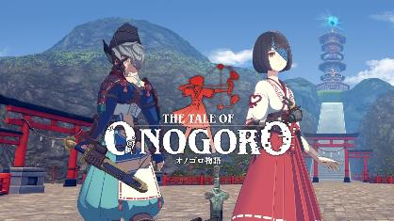
VRならではの体験性で話題を呼び、世界各国のゲームやVRイベントで数々の賞を受賞したVR脱出アドベンチャーゲーム『Last Labyrinth（ラストラビリンス）』。同作のプロデューサー/ディレクター髙橋宏典と開発チームが新たに手掛ける『オノゴロ物語 ～The Tale of Onogoro～』は、気の力と蒸気機関が融合した和風伝奇スチームパンクという独自の世界観で、フィールドに仕掛けられた謎解きや、巨大生物「カミ」との大迫力のバトルなど、プレイヤーと巫女「ハル」の、二人の冒険を描く、VRアクションアドベンチャーです。
2022 年 3 月 18 日より Meta Quest Store にて世界同時に配信を開始、9 月 28 日に Steam、10 月 20 日にPICO Store、12 月 9 日に Meta Rift Store、12月26日にPlayStation Store (PS VR)にて配信開始しました。そして、2023年2月22日にPlayStation® VR2での配信を開始しました。

■スクリーンショット
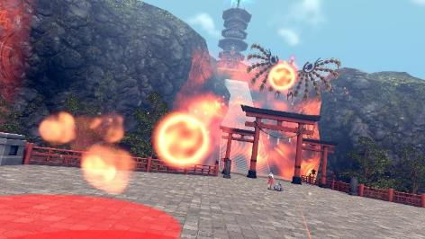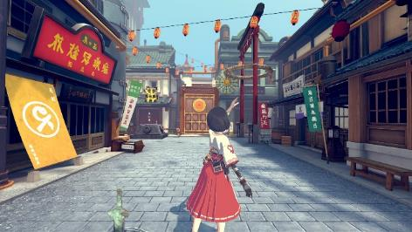

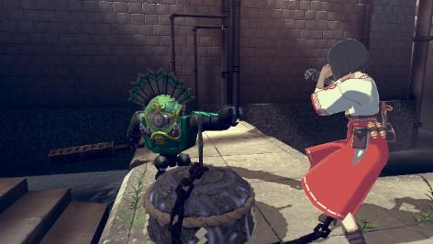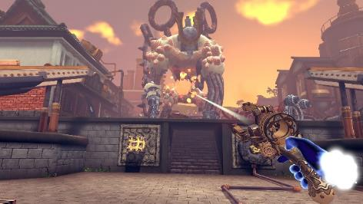
※画面はすべて開発中のものです。内容・仕様は製品版と異なる場合があります。

■『オノゴロ物語 ～The Tale of Onogoro～』ゲーム概要
タイトル：オノゴロ物語 ～The Tale of Onogoro～
ジャンル：大正浪漫蒸奇譚 / VRアクションアドベンチャーゲーム
対応HMD：
- Meta Quest Store：Meta Quest/ Quest 2/ Quest Pro、Oculus Rift/ Rift S
- Steam：Valve Index、VIVE、VIVE Pro/ Pro2、VIVE Cosmos/ Cosmos Elite、Meta Quest/ Quest 2/ Quest Pro、Oculus Rift/ Rift S、Windows Mixed Reality Immersive Headset各機種
- PICO Store：PICO Neo3 Pro/Pro Eye、PICO Neo3 Link、PICO 4
- PlayStation Store：PlayStation VR、PlayStation VR2
対応機種：
- 上記HMD推奨PC相当：Intel® Core i5 8400/ NVIDIA GeForce GTX 1060以上/ OS: Windows 10 (64bit) / メモリ：8GB
- PlayStation 4、PlayStation 4 Pro、PlayStation 5
配信ストア(ダウンロード専用)：
- Meta Quest Store (Meta Quest)：https://www.oculus.com/experiences/quest/2302319493201737/
- Meta Quest Store (Oculus Rift)：https://www.oculus.com/experiences/rift/3580549031956767/
- Steam：https://store.steampowered.com/app/2023880/_The_Tale_of_Onogoro/
- PICO Store
- PlayStation Store：https://store.playstation.com/concept/10005050
プレイ人数：1人
オンラインモード：非対応
レーティング：IARC 12+
価格：2,990円(税込)～ ※配信ストアにより異なります。
発売日：2022年3月18日
開発/配信：あまた株式会社
公式サイト： https://onogoro.info
著作権表記：ⓒ2022 AMATA K.K.

■『AMATA Games』とは
「AMATA Games」は、あまた株式会社が運営するインディーゲームのパブリッシングブランドです。
あまた株式会社は「世界を、もっと面白く。」をミッションに掲げるゲーム開発会社です。
あまた自身が、インディーゲームとしてVR脱出アドベンチャーゲーム『Last Labyrinth』の開発・パブリッシングを経験したことで、インディーゲームの魅力をもっと広めていきたい、面白いゲームをいろいろなハードで楽しんでもらいたいと考えるようになりました。
そこで、私たちが「面白い！」と思う良質なインディーゲームのマルチプラットフォーム移植や配信をあまたが担うことで、インディーゲーム開発者をサポートし、もっと多くの方にその魅力をお伝えできると考え、パブリッシングブランド「AMATA Games」を2021年8月に立ち上げました。
2023年2月時点では、自社開発の『Last Labyrinth』、『オノゴロ物語 ～The Tale of Onogoro～』に加えて、『NOSTALGIC TRAIN』、『Backpack Twins』の配信を行っています。

■あまた株式会社について

会社名：あまた株式会社
代表：代表取締役 髙橋宏典
所在地：〒169-0074 東京都新宿区北新宿1-4-1 アルマビル
設立：2008年6月25日
事業内容：ゲーム事業他
公式サイト： http://amata.co.jp/
あまた株式会社について：弊社は大手ゲーム会社のスマートフォンゲームの開発を多数手がけているゲーム開発会社です。ゲーム業界のキャリア20年以上のベテランゲーム開発者が多数在籍しており、その豊富な経験を生かしてゲームの企画、開発、運営を行っています。ゲーム開発を軸に、VRや映像、メディアなど、エンタテインメント領域における新規事業への取り組みも積極的に行っています。

©2023 Sony Interactive Entertainment Inc. “プレイステーション ファミリーマーク”、“PlayStation”、 “プレイステーション”、“PS5”、“PS4”は、株式会社ソニー・インタラクティブエンタテインメントの登録商標または商標です。
©2023 Valve Corporation. Steam 及び Steam ロゴは、米国及びまたはその他の国の Valve Corporation の商標及びまたは登録商標です。
その他の会社名、製品名、サービス名などは、各社の登録商標または商標です。

